FANA OLINGA NATHALIE 23354

Comment installer Ubuntu dans Windows en utilisant un sous-système Windows sous linux ?

Pour installer Ubuntu dans Windows en utilisant un sous-système Windows sous linux, il faut tout d’abord installer la fonctionnalité<<sous système Windows pour linux>>, et pour le faire, on entre dans panneau de configuration puis programmes et fonctionnalités et à gauche on clique sur activer ou désactiver les fonctionnalités Windows.

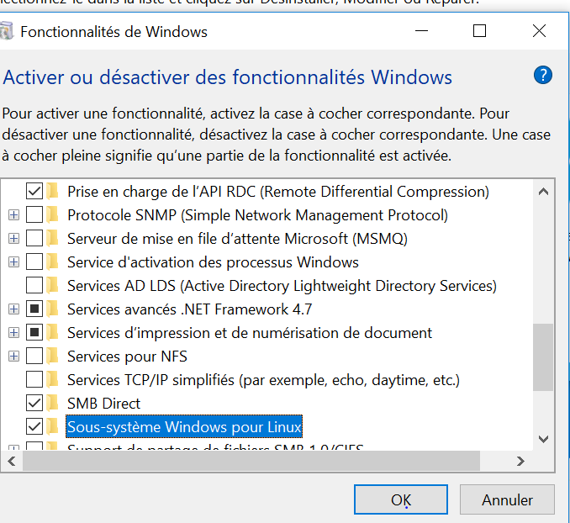

Et par la suite on va cocher sur<<sous-système Windows pour linux>> et on appuie sur ok pour lancer l’installation

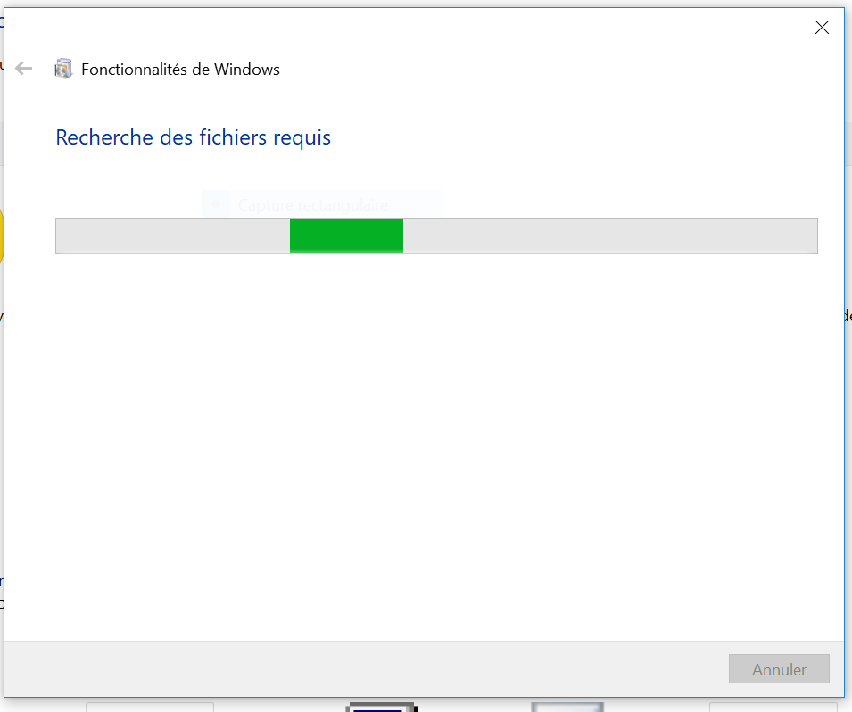

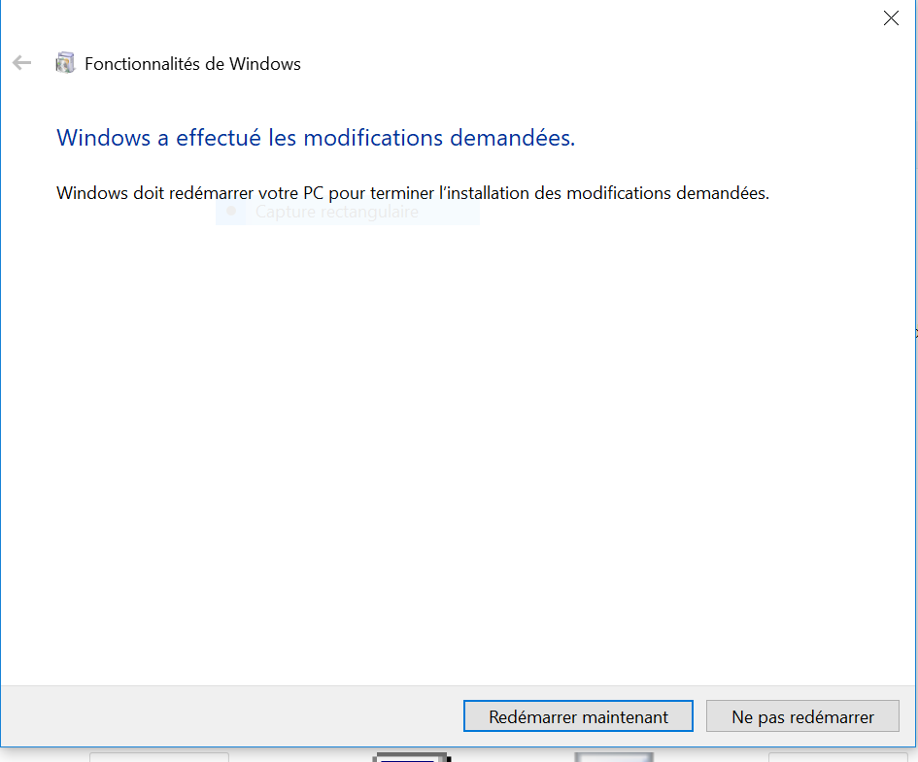

Une fois l’installation terminée, on redémarre la machine.

Lorsque la machine a redémarré, on peut lancer Windows PowerShell et taper la commande <<bash>> qui nous indiquera qu’il faut installer une distribution linux en nous donnant le lien.

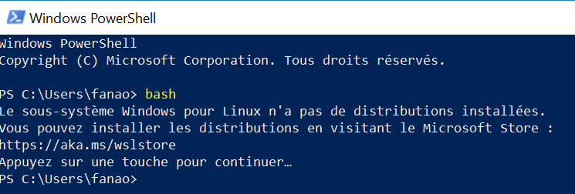

On copie et on colle ce lien dans un navigateur qui nous redirigera vers le store de Microsoft, sur ce store nous arrivons sur cette page de choix de distribution, dans notre cas on a décidé de tester avec Ubuntu. On fait obtenir et le téléchargement se lance, une fois terminer on fait lancer, une fenêtre s’ouvre et l’installation de l’os en lui-même se fait, ensuite l’installation demande de choisir un nom d’utilisateur ainsi qu’un mot de passe. Et nous voilà sur Ubuntu.

